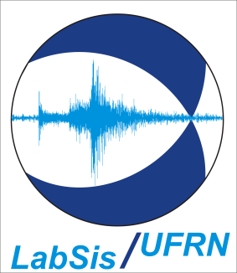
CICLO DE SEMINÁRIOS LABSIS 2015 - QUINTO SEMINÁRIO
Data: 01/10/2015
Horário: 16h30min
Local: Auditório do departamento de Geofísica (prédio REUNI)
Ministrante: Pedro Ferreira (PPGG - UFRN).
Resumo:
A atividade sísmica do Nordeste do Brasil tem sido alvo constante de estudos, uma vez que esta é região mais ativa do país. Contudo, algumas áreas possuem seus terremotos relacionados com ação humana, ou seja, são de caráter induzido. A barragem de Açu constitui um exemplo clássico de sismicidade induzida por reservatório e já foi alvo de diversos estudos. Recentemente, após um considerável período de inatividade, o LabSis/UFRN registrou eventos relacionados com o açude, o que motivou a instalação de uma rede ao redor da barragem. A partir dos dados provenientes dessa rede, observou-se que a atividade sísmica está relacionada com uma nova área epicentral. A partir do processamento e análise desses dados, foi possível determinar os parâmetros hipocentrais, bem como a falha com a qual esses eventos estão relacionados. Com isso, um mecanismo focal composto foi confeccionado. Além disso, foi feita uma análise da relação dos terremotos com a variação da lâmina d'água do reservatório, com o intuito de saber se a atividade sísmica ocorrida recente foi, realmente, de caráter induzido.

